استمارة تعريف بعضو هيئة تدريسية
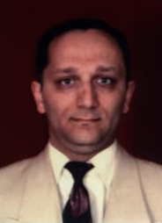 | الكلية: الهندسة المدنية المعمارية
 | الاسم: د. باسل حاج نجيب
 | المرتبة العلمية: Ph.D.
الاختصاص: إدارة الموارد المائية.
اسم الجامعة : Université des Sciences et Technologies de Lille
عنوان الجامعة: فرنسا.
 | الصفة العلمية أو الإدارية: محاضر متفرغ.
الاهتمامات العلمية والبحثية. إدارة الموارد المائية - التجارب والنمذجة, ملوحة التربة ونوعية مياه الصرف, إدارة مياه الري باستخدام المياه العذبة والمالحة.

